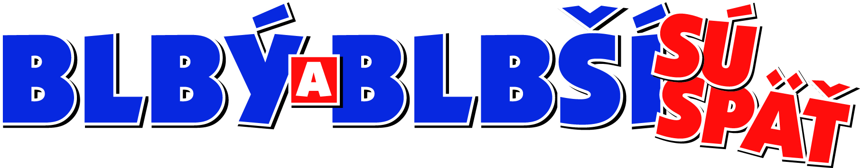
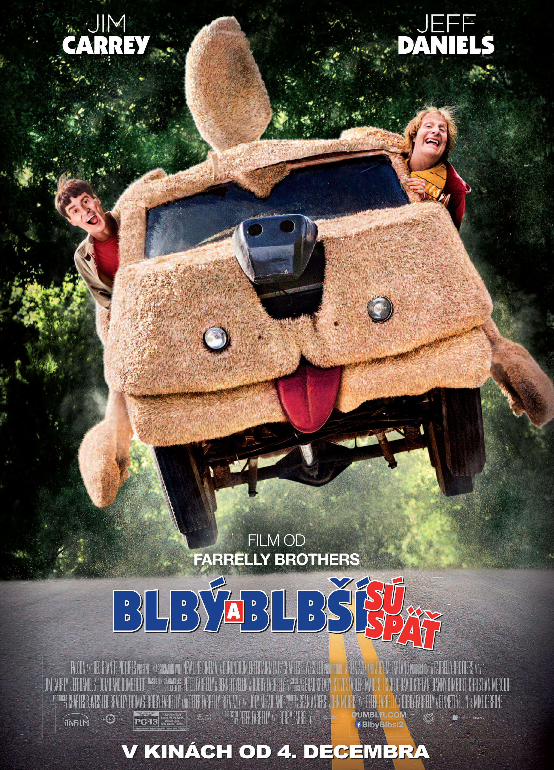
/DUMB AND DUMBER TO/
© NEW LINE CINEMA
USA 2014

Slovenská premiéra: 4. december 2014

Kópia: 110 min.
2D – české titulky
Prístupnosť: od 12 rokov

Žáner: komédia
Réžia: Bobby Farrelly, Peter Farrelly
Scenár: Sean Anders, John Morris
Hrajú: Jim Carrey, Jeff Daniels, Laurie Holden, Kathleen Turner

Po neuveriteľných 20-tich rokoch sa na plátna kín vracia známa dvojka Blbý a blbší. Ak ste si mysleli, že vás v bláznivej komédii nemôže už nič prekvapiť, ste na veľkom omyle.
V živote Harryho a Lloyda sa toho za posledné roky veľa zmenilo. Samozrejme, okrem ich tuposti. Keď sa Harry dozvie, že má dcéru, neváha ani minútu a beží do ústavu prebrať Lloyda k životu. Ten upadol do stavu letargie potom, ako dostal kopačky od milovanej Mary. Vydajú sa na divokú jazdu krížom-krážom Amerikou v tých najčudesnejších dopravných prostriedkoch a ocitnú sa dokonca na konferencii najväčších vedcov sveta. Asi tušíte, že to nedopadne najlepšie. Bude to bizarné, zábavné, šokujúce... skrátka Blbý a blbší sú späť!

